

Edité : 12/03/2025
Mise à jour : 21/11/2025

TUYAUX PE-RT KOMO CHAUFFAGE PAR LE SOL
DESCRIPTION :
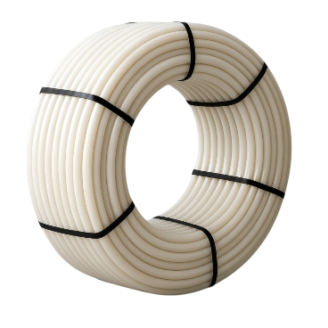
Tuyaux en PE-RT pour le chauffage par le sol (Classe 4/6 bar)
- Couche intérieure et couche extérieure en PE-RT type II
- 2 couches adhésives
- 1 couche de barrière anti-oxygène : EVOH
NORMES :
Les tuyaux sont produits selon les normes belges et internationales :
NBN EN ISO 22391.2 – Systèmes de canalisations en plastique pour les installations d'eau chaude et froide - Polyéthylène de meilleure résistance à la température (PE-RT)
- Longueurs standards : 120, 240, 600 mètres
- Autres longueurs sur demande
- Gamme complète de raccords
Barrière Oxygène selon DIN 4726 - Warm water surface heating systems and radiator connections - Plastics and multilayer piping systems
CERTIFICATIONS :
Les tuyaux de diamètres 16 and 20 mm sont certifiés KOMO (K-0224982-1)
Les systèmes (tuyaux + raccords) de 16 et 20 mm sont certifiés KOMO (K-0224983-1)
CARACTERISTIQUES DU PRODUIT :
Selon NBN EN ISO 22391
 |  | Limite inf. | Limite sup. | Unité
Diamètre nominal | 14 | 14.0 | 14.3 | mm
 | 16* | 16.0 | 16.3 | mm
 | 17 | 17.0 | 17.3 | mm
 | 18 | 18.0 | 18.3 | mm
 | 20* | 20.0 | 20.3 | mm
Epaisseurs |  | 2.0 | 2.3 | mm
Retrait longitudinal à chaud |  |  | ≤2.0 | %
Test de pression interne (95°C) |  | Pas de fissure
MFR | ≤30 % de différence avec le PE-RT vierge
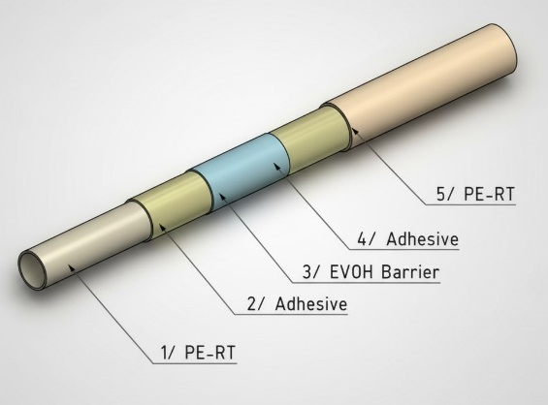

*Certifié KOMO
MARQUAGE
Marque
Application
Classe (pression)
Matière + type de barrière oxygène
Diamètre nominal
Epaisseur nominale
Code producteur
Certification (+ n° d’agréement)
Norme de la barrière oxygène
Lieu et ligne d’extrusion
Date et heure de production
Pays de production
Nombre de mètres depuis le début du rouleau
Nombre de mètres jusqu’à la fin du rouleau

